《中山大学授予学士学位工作细则》第六条
警 示
考试作弊不授予学士学位

计算机科学系 2012第一学期
《计算机组成原理 》期末考试试题( B )
任课教师：周杰英 考试形式：闭卷 考试时间：2小时
年级： 班别： 专业： 姓名： _____ 学号： _成绩

- 填空题（每题1分，共15分）
1．8086CPU对外数据引脚有 根？若有一块8259芯片连在以8086为CPU的系统中，该8259芯片的A0引脚应连系统地址总线的 。
2．对于以8086为CPU的微机来说，一个基本总线周期由 个时钟周期组成。若存取一个非规则字，要用 个总线周期来完成该操作。8086CPU的地址锁存发生在总线周期的
时钟周期。当控制线READY=L时，应在 插入等待周期。
3．CPU与外设进行数据传送有四种方式，分别是无条件传送、 、 、
和 。
4．在8088处理器系统中，假设地址总线A19-A15输出01011时译码电路产生一个有效的片选信号。这个片选信号将占有主存从 到
的物理地址范围，共有 的容量。
5．某时刻中断控制器88259A的IRR内容是08H，说明其 引脚有中断请求。某时刻中断控制器88259A的ISR内容是40H，说明其 中断正在被服务。
6．与系统总线连接的输入接口和输出接口中，需要三态缓冲器的是 接口。
二、 简答题（每题5分，共25分）
1．8086CPU是怎样实现最简单的指令流水线的？
2．以8086为CPU的最大模式的系统中，假设地址全需要锁存，分别需要下列芯片（8284A，8282，8286，8288）多少片？这些芯片的作用是什么？
3． 半导体存储器SRAM、DRAM分别有什么特点？ SRAM的存储元由几个MOS管组成？ DRAM芯片上RAS、CAS引脚分别有什么作用？
4． 8259A的中断屏蔽寄存器IMR与8086中断允许标志IF有什么区别？
5．什么是DMA传送？引入DMA传送方式的原因是什么？

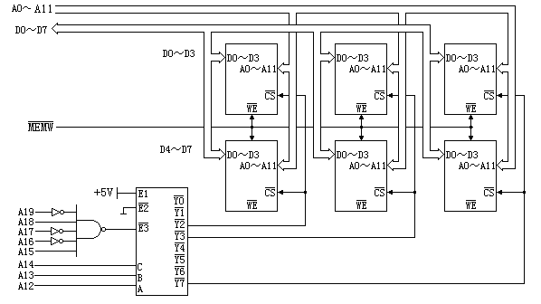
三．（10分）某RAM芯片，容量为4K×4位，该芯片有数据线、地址线、片选信号线CS和读写控制线WR。请问：
（1）该RAM芯片有几根地址线？几根数据线？
（2）现要在8088为CPU的微机系统中，用该芯片构成RAM#1和RAM#2两个内存模块，RAM#1模块的地址范围为4A000H到4BFFFH， RAM#2模块的地址范围为4F000H到4FFFFH。 请画出扩展这两个模块的存储器连接图。（连接图中可选用图1所示的三八译码器和与非门等。）
图1 3:8译码器

四、（12分）8253芯片上有多少个多少位的计数器通道，每个计数器有多少种工作方式可供选择？每个计数通道与外设接口有哪些信号线？每个信号的作用是什么？假设某8253的CLK₀接1.5MHz的时钟，欲使OUT₀产生频率为3KHz的方波信号，则8253的计数值应为多少？应选用的工作方式是什么？假设该8253芯片的端口地址为244H~247H，请编写该8253芯片的初始化程序。
已知8253的控制字格式为：
D7 D6 | D5 D4 | D3 D2 D1 | D0
计数器 | 读/写格式 | 工作方式 | 数制

五、(12分) 已知8088CPU外接一片8259A芯片，该芯片IR3引脚的中断服务程序起始地址标号为INT_ROUT，IR0- IR7请求的中断类型号范围是60H-67H，8259A的地址为310H和311H，且该芯片的SP/EN引脚接+5V 电源。
（1）请写出该8259A芯片的初始化程序段，要求：中断请求输入采用边沿触发；在第二个INTA脉冲结束时，ISR位自动清除；
（2）请编写一段程序，实现INT_ROUT程序的中断向量在中断向量表中的装填。

已知8259A初始化命令字格式如下：
A0 D7 D0
ICW1
ICW2
主ICW3
从ICW3
ICW4
0 |  | × | × | × | 1 | LTIM | × | SNGL | IC4
A0 D7 D0
1 |  | T7 | T6 | T5 | T4 | T3 | × | × | ×
A0 D7 D0
1 |  | S7 | S6 | S5 | S4 | S3 | S2 | S1 | S0
A0 D7 D0
1 |  | 0 | 0 | 0 | 0 | 0 | ID2 | ID1 | ID0
A0 D7 D0
1 |  | 0 | 0 | 0 | SFNM | BUF | M/S | AEOI | PM

六、（16分）设某个以8088为CPU的微机中，有一块8255芯片，该芯片与外围电路的连接如图2所示。已知8255A芯片起始端口地址为0A00H，请编写包括8255初始化的完整的源程序实现下列功能：
（1）如果没有开关闭合，则七段显示器不亮，并在屏幕上显示‘No keys are pressed!’。
（2）若有开关闭合，则将闭合开关的序号送七段码显示器显示，同时在屏幕上显示闭合开关的序号。假设每次最多只有一个开关闭合。

已知8255A方式选择控制字格式为：
D7 | D6 D5 | D4 | D3 | D2 | D1 | D0
1 | A组方式 | 端口A I/O | C上I/O | B组方式 | 端口B I/O | C下 I/O

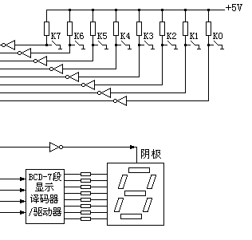
8255
PA7
|
|
PA0

PB6

PB3
|
PB0

图2 8255芯片与外围电路的连接图

七、（10分）阅读下列程序，说明程序的功能，画出程序流程图，并回答程序中的3个小问题，写出程序运行完后A、B两数组中存放的数据。
DATA SEGMENT
A DB 1, 2, 3, 4, 5, 6, 7, 8, 9,0AH
ORG 0020H
B DB 0AH, 9, 8, 7, 6, 5, 4, 3, 2, 1
DATA ENDS
CODE SEGMENT
ASSUME CS：CODE， DS：DATA，ES：DATA
STAR PROC FAR
PUSH DS
MOV AX，0
PUSH AX
MOV AX，DATA
MOV DS，AX
MOV ES，AX
LEA SI, A ；（1）问（SI）=
LEA DI, B ；（2）问（DI）=
MOV CX, 10
CLD ；（3）问（DF）=
LOP: LODSB
XCHG AL, [DI]
XCHG SI， DI
DEC DI
STOSB
XCHG SI， DI
INC SI
LOOP LOP
RET
STAR ENDP
CODE ENDS
END STAR

